

Estrategia de aprendizaje: cuadro comparativo
Guía del aprendiz
Definición
Un cuadro comparativo proporciona una representación visual de varias opciones que se pueden comparar entre sí. Puede tener sus semejanzas, diferencias, características clave, entre otras, que muestran diferencias vitales entre los elementos. Dado que no existe una regla general con los gráficos de comparación, pueden representar características, tanto cuantitativas como cualitativas. En su mayoría, los gráficos de comparación son fáciles de hacer y pueden ayudarnos con fines educativos o para tomar decisiones, basadas en datos.
Elementos que componen un cuadro comparativo
Un cuadro comparativo tiene como principales elementos las columnas y las filas:
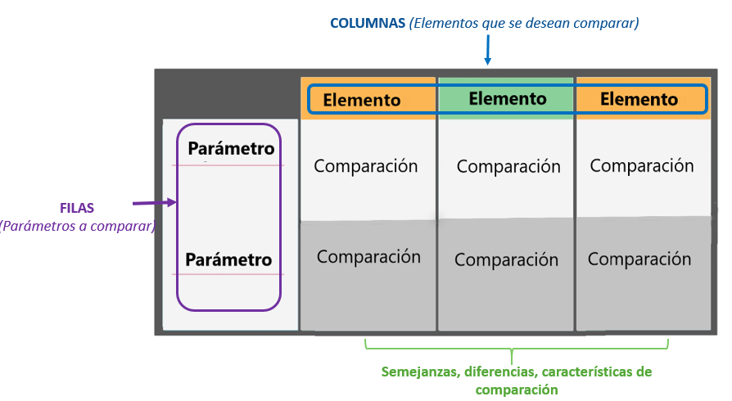
- Las columnas: usualmente son 2, pero pueden ser las que las que se necesiten. Ahí van los objetos, procesos o elementos que se van a comparar.
- Las filas: en este espacio van los parámetros donde se comparan los elementos.
- Comparaciones: se escriben las semejanzas, diferencias y características de cada elemento.
Pasos para elaborar un cuadro comparativo
Para realizar un cuadro comparativo, se deben seguir los siguientes pasos:
- Organizar las ideas de lo que se quiere comparar.
- Establecer e identificar los elementos que se van a comparar.
- Determinar los parámetros de comparación entre los elementos.
- Construir el cuadro en la herramienta digital que desee utilizar.
- Realizar la comparación de cada elemento con su parámetro.
Recomendaciones para desarrollar un cuadro comparativo
- Seleccione bien los criterios en los desea enfocarse al comparar los elementos.
- Identifique las ideas principales que se van a plasmar.
- El contenido debe ser claro, preciso y estructurado.
- El cuadro se debe leer de manera fácil, no extenderse en cada comparación.
- Puede hacer una breve conclusión de los elementos más pertinentes del cuadro.
Herramientas digitales para la elaboración de un cuadro comparativo
- Microsoft Word: se utiliza para elaborar documentos, cuadros, gráficos, de calidad profesional. Es un procesador de texto desarrollado, tiene herramientas y formas que permiten agregar y editar el esquema a sus necesidades.
- Power Point: es una herramienta que cuenta con una serie de características que la convierten en un instrumento fácil de manejar para crear esquemas.
- Canva: es una herramienta donde se pueden realizar esquemas. Es gratuita y muy útil. https://www.canva.com/es_co/graficos/cuadro-comparativo/
- Venngage: es una herramienta online que permite crear cuadros comparativos en línea. https://es.venngage.com/templates/infographics/comparison
Ejemplo de un cuadro comparativo
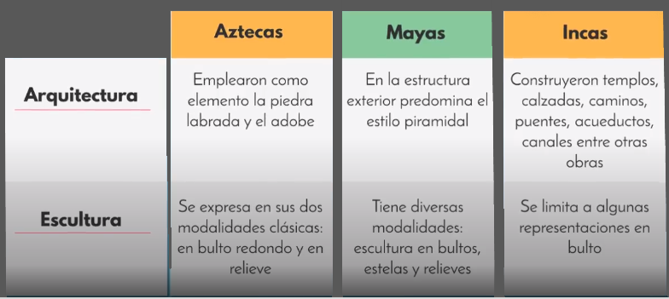
Nota. Tomado de Educem Virtual. Cuadro comparativo. (s.f.)

Referencias bibliográficas
Educem Virtual. (s.f.). Cuadro Comparativo. [YouTube]. https://www.youtube.com/watch?v=f5BoVLgCANg&ab_channel=EDUCEMVIRTUAL

